三门县海润街道晏渔村体育场南面土地经营权承包项目

招 标 文 件

招标人：三门县海润街道晏渔村股份经济合作社
招标代理人：台州景珩建设管理有限公司
招标监管机构：三门县海润街道公共资源交易中心

二 ○ 二 ○ 年 六 月

三门县海润街道晏渔村体育场南面土地经营权承包项目
招标公告
受三门县海润街道晏渔村股份经济合作社委托，将三门县海润街道晏渔村体育场南面土地经营权以公开招标方式进行招租，现将有关事项公告如下：
1、本次招标项目概况：本次招标位于三门县海润街道晏渔村体育场南面，东至 河道为界，南至 晏渔村公园留用地为界，西至现有商住围墙为界，北至 滨纬三路（晏农留用地）为界，面积约为30亩。详见航片图。
2、标底价：3500元/年.亩。
3、租期：3年(以签订协议时间为准）
4、投标对象：具有承包能力的自然人或法人。
5、投标地点：三门县人民政府海润街道办事处交易大厅
6、付款方式：合同签订之日交第一年租费，缴纳时间按合同签订之日起计算，每满一周年前三个月内付清下一年租费。
7、投标保证金
投标保证金：10000元，现金。提交标书时一起提交投标保证金。
8、现场报名及获取标书携带资料：
本项目采用现场报名，报名和领取标书及相关资料将于2020年6月18日8：00时至17:00分，在台州景珩建设管理有限公司，浙江省三门县海游街道西区大道89号一单元201室（农村信用社后背），超过截止时间拒不接受。
报名时携带资料：1）、提供身份证原件及复印件或营业执照原件及复印件。报名资料费：300元/份, 资料费不予退还。
9、标书的递交
9.1标书递交的截止时间（投标截止时间，下同）为2020年 6 月 19 日 14 时 30 分，地点为三门县人民政府海润街道办事处交易大厅。
9.2 逾期送达的或者未送达指定地点的标书，招标人不予受理
- 报价要求：本次投标报价计算至拾元整数倍，不留元、角、分，取拾元整数倍，四舍五入。大小写均可，大小写金额不同的以大写为准。
- 履约保证金：3万元（期满时不计息退还）
12、中标办法：本次招标以明底暗投方式进行，取最高标为中标，低于标底价为无效标。在所有有效报价中，取投标报价最高者为第一中标候选人，如报价相同，则抽签确定一家为中标人，如第一中标候选人弃标的，则所交投标保证金没收，该项目由招标人另行招标。
13、其他要求
13.1在租用期内，如涉及到政府道路建设或村方建设需要，中标人无条件与村方解除合同，村方退还当年未使用时间的租用费（不计息，按月结算）
13.2严禁在该出租地块上堆放石渣，如违约则立即终止协议并没收履约保证金。
13.3本场地使用功能不得与政策法规相违背，允许中标人使用与底层石渣无关的其他使用功能，如堆放黄砂、石子等临时堆场。如使用功能与政策法规违背的情形，后果由中标人自行负责，与村方无关。
13.4土地平整、道路开通等一切事务及费用均由中标者自行负责，与村方无关。
13.5承包期满后，如有地面建筑物等，中标人在15天内自行无偿拆除。如中标人未在规定时间内自行拆除的，由村方在30个工作日内作出强制处理的决定并没收履约保证金。
14、联系方式：
招 标 人：三门县海润街道晏渔村股份经济合作社
联 系 人： 倪治明
电 话： 13732325658

招标代理机构：台州景珩建设管理有限公司
联 系 人：许子倩
电 话：13819691568

三门县海润街道晏渔村股份经济合作社
台州景珩建设管理有限公司
三门县海润街道公共资源交易中心
2020年6月12日

投 标 书

致三门县海润街道晏渔村股份经济合作社：
1、经研究你单位的招标公告，我愿意以（大写）
元/年.亩（小写）￥ 元/年.亩承包你单位三门县海润街道晏渔村体育场南面土地经营权承包项目。
2、承包期三年。
3、本次报价大小写均可，大小写金额不一致的以大写为准。
4、我承诺：中标后放弃承包或不按时付清第一年承包款，不与你单位签订《三门县海润街道晏渔村体育场南面土地经营权承包项目合同》，你单位有权没收我的投标保证金壹万元，并另行发包。

投标人（签名）： ______________
2020年 月 日
招标单位：三门县海润街道晏渔村股份经济合作社

大写规范字：
零 壹 贰 叁 肆 伍 陆 柒 捌 玖 拾

三门县海润街道晏渔村体育场南面土地经营权
承包项目合同
甲方：三门县海润街道晏渔村股份经济合作社
乙方：
三门县海润街道晏渔村体育场南面土地经营权承包项目于2020年 月 日在海润街道对土地经营权进行公开招标，由乙方中标。具体事项达成以下协议：
- 本项目位于三门县海润街道晏渔村体育场南面，东至 河道为界，南至 晏渔村公园留用地为界，西至现有商住围墙为界，北至 滨纬三路（晏农留用地） 为界，面积约为30亩。详见航片图。
- 租期：3年(公历2020年 月 日至2023年 月 日）
- 中标价：（大写） 元/年，（小写） 元/年。
- 付款方式：合同签订之日交第一年租费，缴纳时间按合同签订之日起计算，每满一周年前三个月内付清下一年租费。
- 履约保证金：3万元（期满时不计息退还）。
- 其他要求
1、在租用期内，如涉及到政府道路建设或村方建设需要，中标人无条件与村方解除合同，村方退还当年未使用时间的租用费（不计息，按月结算）。
2、严禁在该出租地块上堆放石渣，如违约则立即终止协议并没收履约保证金。
3、本场地使用功能不得与政策法规相违背，允许中标人使用与底层石渣无关的其他使用功能，如堆放黄砂、石子等临时堆场。如使用功能与政策法规违背的情形，后果由中标人自行负责，与村方无关。
4、土地平整、道路开通等一切事务及费用均由中标者自行负责，与村方无关。
5、承包期满后，如有地面建筑物等，中标人在15天内自行无偿拆除。如中标人未在规定时间内自行拆除的，由村方在30个工作日内作出强制处理的决定并没收履约保证金。
- 本合同一经签字即刻生效，如有违约，按合同法有关条款赔偿对方造成的损失。
本合同一式五份，甲、乙双方各执二份，海润街道办事处存档一份，每份具有同等法律效力。
甲方（签字盖章） 乙方（签字）
年 月 日

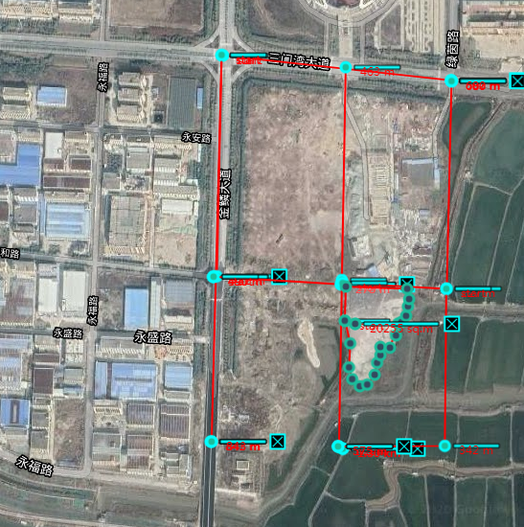

三门县海润街道晏渔村体育场南面土地航片图

